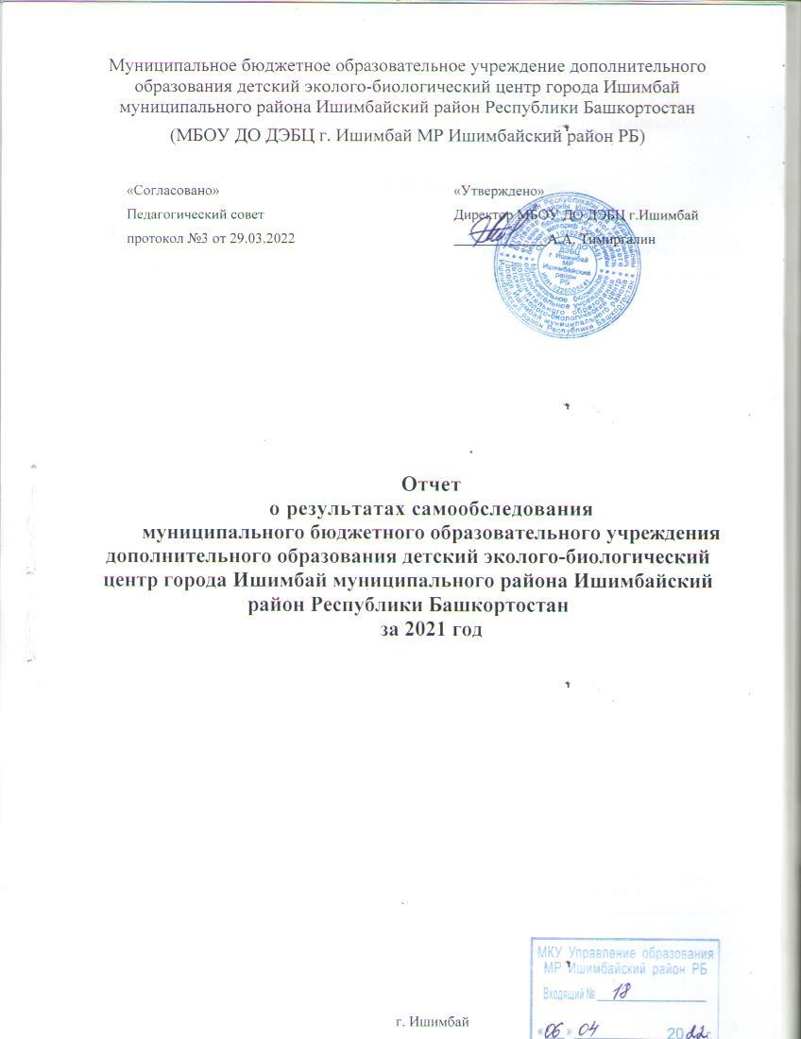

1. Общая характеристика
МБОУ ДО детский эколого-биологический центр г.Ишимбай

1.1. Информация об учреждении.

Название по Уставу | Муниципальное бюджетное образовательное учреждение дополнительного образования детский эколого-биологический центр города Ишимбай муниципального района Ишимбайский район Республики Башкортостан  (МБОУ ДО ДЭБЦ г.Ишимбай)
Тип учреждения | муниципальное бюджетное образовательное учреждение дополнительного образования
Вид учреждения | детский эколого-биологический центр
Учредитель | Администрация МР Ишимбайский район Республики Башкортостан
Юридический адрес | 453203, Россия, Башкортостан, город Ишимбай, улица Промысловая, дом 13 А
Фактический адрес | 453203, Россия, Башкортостан, город Ишимбай, улица Промысловая, дом 13 А
Телефон | 8(34763) 2-21-21
e-mail | ish_debc@mail.ru
Лицензия | №4170 от 13 апреля 2016 г., срок действия бессрочно
Директор | Тимиргалин Азат Ахтямович
Заместитель директора по УВР | Валитова Татьяна Викторовна
Методист | Валеева Татьяна Александровна, высшая категория

1.2.Общая система деятельности.
МБОУ ДО ДЭБЦ г. Ишимбай МР Ишимбайский район РБ в своей деятельности руководствуется законодательными и нормативно-правовыми актами Российской Федерации, Республики Башкортостан в области образования.
МБОУ ДО ДЭБЦ г. Ишимбай МР Ишимбайский район РБ является юридическим лицом и имеет право на ведение уставной финансово-хозяйственной деятельности, направленной на осуществление образовательного процесса, досуговой деятельности, методической работы.
Между Учредителем и МБОУ ДО ДЭБЦ г.Ишимбай МР Ишимбайский район РБ заключено Соглашение о порядке и условиях предоставления субсидии на финансовое обеспечение выполнения муниципального задания.
Деятельность МБОУ ДО ДЭБЦ г. Ишимбай МР Ишимбайский район РБ осуществляется на основании Устава, принятого общим собранием трудового коллектива (протокол №2 от 03.11.2015 г., утвержденного Постановлением Главы администрации №2949 от 15.12.2015 г.).
Содержание Устава соответствует нормативным требованиям законов Российской Федерации и Республики Башкортостан «Об образовании», Порядку организации и осуществления образовательной деятельности по дополнительным общеобразовательным программам.
Согласно лицензии №4170 от 13 апреля 2016 г., выданной Управлением по контролю и надзору в сфере образования Республики Башкортостан, МБОУ ДО ДЭБЦ г.Ишимбай МР Ишимбайский район РБ дано право оказывать образовательные услуги по дополнительному образованию детей и взрослых. Срок действия лицензии – бессрочно.
МБОУ ДО ДЭБЦ г. Ишимбай осуществляет образовательную деятельность по дополнительным общеобразовательным программам следующих направленностей:
- естественнонаучной направленности - нормативный срок освоения от 1 до 3-х лет.
- туристско–краеведческой направленности - нормативный срок освоения от 1 до 3-х лет.
- художественной направленности - нормативный срок освоения от 2 до 3-х лет.
- социально-гуманитарной направленности - нормативный срок освоения 1-2 года.
Управление МБОУ ДО ДЭБЦ г.Ишимбай МР Ишимбайский район РБ осуществляется в соответствии с уставными требованиями.
Высшим должностным лицом общеобразовательного учреждения является директор. Он осуществляет текущее руководство Центром в соответствии с законодательством Российской Федерации и Республики Башкортостан в области образования, Уставом Центра, должностными обязанностями.
В целях осуществления самоуправления, развития инициативы коллектива, для расширения коллегиальных, демократических форм управления в МБОУ ДО ДЭБЦ г.Ишимбай МР Ишимбайский район РБ созданы и действуют Педагогический совет, общее собрание трудового коллектива.
Содержание педагогических советов направлено на развитие творческого потенциала педагогического коллектива, совершенствование учебно-воспитательного процесса и др. В тематике педагогических Советов прослеживается преемственность и системность. Вопросы, выносимые на педсовет и принятые решения периодически анализируются, производится контроль за их выполнением.
С целью регулирования социально-трудовых отношений в общеобразовательном учреждении разработан и введен в действие Коллективный договор МБОУ ДО ДЭБЦ г.Ишимбай МР Ишимбайский район РБ на 2019-2021 годы. Коллективный договор принят на общем собрании трудового коллектива (протокол №3 от 19.04.2019 г.).
В МБОУ ДО ДЭБЦ г.Ишимбай МР Ишимбайский район РБ разработаны локальные акты: должностные инструкции всех сотрудников (перечень имеющихся должностных инструкций соответствует количеству должностных единиц в штатном расписании образовательного учреждения), положения, регулирующие организацию образовательного процесса, трудовые правоотношения, деятельность органов управления, социальные гарантии обучающихся, финансово-хозяйственную деятельность образовательного учреждения. Все локальные акты разработаны в соответствии с действующим законодательством и Уставом МБОУ ДО ДЭБЦ г.Ишимбай рассмотрены на заседаниях коллегиальных органов и введены в действие приказом директора. Ведутся книги приказов по основной деятельности, по личному составу работников МБОУ ДО ДЭБЦ г.Ишимбай МР Ишимбайский район РБ. Все книги приказов ведутся в соответствии с требованиями делопроизводства.
В МБОУ ДО ДЭБЦ г.Ишимбай МР Ишимбайский район РБ разработана и внедрена Программа развития на 2017-2021 гг. Программа направлена на создание организационно-педагогических условий, способствующих разностороннему развитию творческой личности ребенка, его социализации, жизненному и профессиональному самоопределению. В программе представлены концептуальные идеи и образовательные проекты, основные направления работы педагогического коллектива, критерии эффективности, планируемые конечные результаты.
Комплектование контингента учащихся, порядок приёма на обучение, порядок и основания отчисления учащихся, порядок регламентации отношений между участниками образовательного процесса соответствуют законодательству Российской Федерации и Республики Башкортостан в области образования и Уставу МБОУ ДО ДЭБЦ г.Ишимбай.
Все учащиеся внесены в книгу приказов по списочному составу и движению учащихся. Документация Центра ведется в соответствии с требованиями.
Выводы:
- Деятельность МБОУ ДО ДЭБЦ г.Ишимбай осуществляется согласно Программе развития центра, годового учебного плана и учебно-воспитательного плана учреждения, дополнительных общеобразовательных программ по направленностям дополнительного образования и учебно-воспитательных планов работы педагогов, плана совместных мероприятий с муниципальными образовательными учреждениями.
- Образовательный процесс ориентирован на широкий спектр познавательных потребностей детей и подростков. Содержание образования обусловлено социальным заказом со стороны обучающихся, родителей, образовательной организации, органов управления образования. В то же время дополнительные общеобразовательные программы определяются кадровым и материально-техническим потенциалом образовательного учреждения.
- Организация образовательного процесса регламентируется учебным планом, который отражает особенности учреждения, разработан с учетом текущих условий и ежегодно утверждается директором (приказ № 96 от 1.09.2020 г.). Учебный год в МБОУ ДО ДЭБЦ начинается с 10 сентября, заканчивается 25 мая текущего года. ДЭБЦ работает по 6-дневной рабочей неделе; по письменному заявлению педагогов разрешается работа объединений дополнительного образования детей в воскресенье.
- В учреждении имеются учебно-воспитательные планы за 3 последних года, которые содержат следующие основные разделы: анализ работы за прошлый учебный год, планирование работы по основным направлениям, календарный план. Из проблем, выявленных в текущем году, ставятся задачи на новый год. Планы учебно-воспитательной работы регламентируют работу учреждения по всем направлениям.
- Руководство и контроль за учебно-воспитательным процессом в учреждении осуществляется директором, заместителем директора по УВР, методистом.
1.3. Учебно-воспитательная работа.
Детский эколого-биологический центр осуществляет учебно-воспитательную работу в учебное и каникулярное время по:
- реализации дополнительных общеобразовательных (общеразвивающих) программ;
- организации и проведению внутренних мероприятий, ориентированных на активное формирование системы ценностей у обучающихся, а также на развитие практических навыков по направленностям.
1.3.1. Программное обеспечение образовательного процесса проводилось на основе дополнительных общеобразовательных программ педагогов ДЭБЦ. Всего 27 модифицированных программ. Все программы доработаны и позволяют создавать условия для оптимального развития личности и наиболее полного удовлетворения образовательных потребностей детей и их родителей. Программы прошли независимую экспертизу и опубликованы в системе Навигатор дополнительного образования.
Дополнительные общеобразовательные программы,
реализуемые в МБОУ ДО ДЭБЦ
№ | Направленность программы | Всего программ
1 | Естественнонаучная | 16
2 | Художественная | 5
3 | Туристско-краеведческая | 5
4 | Социально-гуманитарная | 1
Всего |  | 27
Анализ дополнительных общеобразовательных (общеразвивающих) программ, реализуемых педагогическими работниками, показал, что наибольшее количество дополнительных общеобразовательных (общеразвивающих) программ (71 %) реализуется для детей младшего и среднего школьного возраста.
Основная часть дополнительных общеобразовательных (общеразвивающих) программ имеет срок реализации 1 год.
Из 27 дополнительных общеобразовательных (общеразвивающих) программ для учащихся с ограниченными возможностями здоровья организован образовательный процесс по 2 адаптированным дополнительным общеобразовательным программам с учетом психофизического развития данных учащихся, 3 дополнительным общеобразовательным программам для инклюзивного (совместного) обучения.
В 2019 году запущена работа по размещению дополнительных общеобразовательных (общеразвивающих) программ в Навигаторе дополнительного образования детей Республики Башкортостан. Навигатор предназначен для повышения вариативности, качества и доступности дополнительного образования, создания условий для участия семьи и общественности в управлении развитием системы дополнительного образования детей, формировании эффективной межведомственной системы управления развитием дополнительного образования детей. В 2021 году данная работа продолжена.
1.3.2. Контингент учащихся
В ДЭБЦ занимаются 904 учащихся в 72 объединениях:
город - 669 учащихся (МБОУ СОШ №2, 4, 11, 14, 17, 18, 19, гимназия №1, лицей №12, БГИ №2, БКК ПФО, ИНК).
район - 235 учащихся (СОШ с. Верхнеиткулово, с. Макарово, с. Скворчиха, с. Кинзебулатово, ООШ д. Тимашевка, с. Новоаптиково, д. Биксяново, с. Урман-Бишкадак, с. Салихово). Средняя наполняемость учебных групп согласно нормативам – 12-15 обучающихся.
Сведения о работе объединений по направленностям:
№ | Направленность объединений | Число объединений |  |  | Численность занимающихся в объединениях |  |  | На базе ОУ |  |  | На базе ДЭБЦ
 |  | 2019 | 2020 | 2021 | 2019 | 2020 | 2021 | 2019 | 2020 | 2021 | 2019 | 2020 | 2021
1 | Естественнонаучная | 34 | 29 | 37 | 472 | 399 | 480 | 32 | 49 | 65 | 2 | 5 | 7
2 | Туристско-краеведческая | 6 | 18 | 19 | 87 | 270 | 228 | 6
3 | Художественная | 4 | 6 | 11 | 60 | 90 | 120 | 4
4 | Социально-гуманитарная | 3 | 1 | 5 | 49 | 15 | 76 | 3
 | Итого | 47 | 54 | 72 | 668 | 774 | 904 | 45 | 49 | 65 | 2 | 5 | 7

Качественный состав обучающихся центра по возрасту:
Лет | 2021 | 2020 | 2019
5-6 | 39(4,3%) | 2(0,3%) | 6(1%)
7-12 | 427(47,2%) | 482 (62%) | 387 (58 %)
13-15 | 305(33,8%) | 221 (28,7%) | 201 (30 %)
16-18 | 133(14,7%) | 69(9%) | 74 (11 %)
 | 904 | 774 | 668

1.3.3. Социальный состав детей в объединениях
Детский эколого-биологический центр предоставляет возможность дополнительного образования для различных социальных групп детей. Анализ разделов общих сведений о детях в журналах учета работы объединений и анкетных данных детей, родителей (законных представителей), которые заполняются педагогами, дают возможность выявления социального состава участников образовательного процесса.
Социальный статус семей, обучающихся, в целом, можно оценить, как благополучный:
 | 2021 | 2020 | 2019
Состоящие на учете в КДН  ПДН | 1
Многодетные семьи | 112 | 115 | 93
Неполные семьи | 37 | 60 | 42
Малообеспеченные семьи | 49 | 47 | 48
Сироты | 20 | 15 | 5
Классы коррекции | 33
ОВЗ | 46 | 59 | 68
Инвалиды | 9 | 7 | 15
Детский эколого-биологический центр работает на базе СОШ №18, где создаются условия для работы с детьми – инвалидами и детьми с ограниченными возможностями здоровья. Для активизации межличностного и делового взаимодействия обучающихся, осуществления туристско-краеведческой деятельности детей с ОВЗ используются следующие педагогические технологии:
- педагогика сотрудничества,
- игровые технологии (развивающие игры),
- технология индивидуализации образования,
- здоровьесберегающие технологии,
- интерактивные технологии.
1.3.4. Образовательный процесс в центре осуществляется по следующим направленностям:
1.естественнонаучная: «Исследователи природы», «Зеленая планета», «Юные исследователи», «Общая биология», «Зеленый мир», «Биокласс», «Естествознание», «Юный эколог», «Экомир», «Мастерская природы», «Юный эколог-биолог», «Юный лесовод», «Экопрактикум», «Занимательная биология », «Исследователи», «Азбука природы», «Биология в вопросах и ответах», «Живая планета», «Юный лесовод», «Юный биолог»; «Эколята».
2.социально-гуманитарная: «Мультстудия», «Эковолонтеры».
3.туристско-краеведческая: «Краеведение», «Юные краеведы». «Географическое краеведение», «Юные туристы-экологи»; «По малой родине».
4. художественная: «Модные штучки», «Природа и фантазия».
Основной формой образовательного процесса являются учебные занятия, которые подразделяются на групповые, индивидуальные, коллективные.
В зависимости от содержания занятия проводятся как:
- занятия, основанные на межпредметных связях,
- занятия-соревнования,
- занятие-игра,
- занятие-тестирование,
- занятие-взаимообучение.
Результативность освоения дополнительной общеобразовательной (общеразвивающей) программы оценивается на каждом этапе обучения и по окончании срока реализации программы. Критерии и способы замера достигнутого результата определяются самим педагогом дополнительного образования на основании содержания дополнительной общеобразовательной (общеразвивающей) программы и в соответствии с ее прогнозируемыми результатами. С целью отслеживания роста познавательных интересов обучающихся, определения уровня теоретической подготовки обучающихся, выявления степени сформированности практических умений и навыков, анализа полноты реализации программы детского объединениям проводится промежуточная и итоговая аттестация.
Порядок и формы проведения, систему оценок, оформление результатов промежуточной и итоговой аттестации обучающихся в соответствии с требованиями образовательных программ дополнительного образования определены Положением о промежуточной и итоговой аттестации обучающихся в детских объединениях ДЭБЦ.
Учебно-воспитательная работа ДЭБЦ строится на основе принципов личностно-ориентированного образования, с учетом интересов и ожиданий основных групп потребителей. Свою основную задачу педагоги дополнительного образования центра видят в создании таких условий, в которых обучающийся с раннего возраста активно развивается в соответствии со своими интересами и имеющимся потенциалом, постоянно стремится узнавать, что–то новое, изучает окружающую среду, пробует свои силы в разных видах деятельности. Усилия коллектива направлены на формирование у обучающегося мотивации к самопознанию, саморазвитию, самореализации, чтобы он мог успешно адаптироваться в современном мире. Для этого педагогами дополнительного образования центра разработаны, апробированы и успешно внедряются личностно - ориентированные технологии, благодаря которым изменяется характер образовательного процесса. Это создание атмосферы сотрудничества и сотворчества на занятиях; создание ситуации успеха; диалоговые, игровые и проектные технологии; здоровьесберегающие технологии; технологии педагогической поддержки.
Показателем результативности и качества учебно-воспитательного процесса является участие обучающихся в организационно-массовых мероприятиях различного уровня.
Показателем качества образования является также уровень воспитанности обучающихся. Воспитательная работа осуществляется в соответствии с планом работы центра. Приоритетными направлениями воспитательной работы является культурно-массовая и спортивно-оздоровительная деятельность.
В центре ведется внедрение современных научных методов экологического исследования в практику дополнительного эколого-биологического образования, используются разнообразные подходы к экологическому образованию и воспитанию. Учащиеся, занимающиеся исследовательской деятельностью, успешно участвуют в научно - исследовательских конференциях и конкурсных мероприятиях разного уровня.

Название конкурса | Количество участников | Количество призеров и победителей
Муниципальные конкурсы
Муниципальный конкурс «По малой Родине моей» | 23 | 4
Муниципальный конкурс «Вторая жизнь» | 8 | 1
Муниципальный творческий конкурс «Изобретаем игрушку» | 7 | 1
Муниципальный конкурс «"Своей Отчизне пою я песню» | 4 | 1
Муниципальный этап Всероссийского конкурса юных исследователей окружающей среды «Открытия 2030» | 4 | 3
Муниципальный конкурс экологических видеороликов на тему «Сбор вторичного сырья «Сохрани природу!» | 2 | 1
Муниципальный конкурс «Самый дорогой человек на свете» | 12 | 1
Республиканские конкурсы
Республиканская НПК "Муставеские чтения" | 9 | 3
Конкурс Крылья Башкортостана | 2 | 2
Республиканский экологический конкурс "Зеленый целитель" | 1 | 1
"Республиканская научно-практическая конференция школьников общеобразовательных учреждений «СОВЁНОК – 2022. Исследование как метод познания…»" | 1 | 1
Региональный этап Всероссийской олимпиады по экологии | 1 | 1
Республиканская выставка-конкурс «Юннат-2021» | 1 | 1
Республиканская научно-практическая конференция «Щербаковские чтения». | 5 | 4
Республиканская НПК «Старт в науку 2021» | 4 | 2
Республиканский конкурс «Мир палеонтологии» | 11 | 7
Республиканский конкурс «Мы в ответе за тех, кого приручили» | 4 | 2
Республиканский экологический диктант | 32 | 13
Всероссийский конкурс
Фестиваль уличных мультфильмов | 1 | 1
V Всероссийский конкурс "Гордость России" | 7 | 7
Всероссийский конкурс "Мастерская Деда Мороза" | 1 | 1
Всероссийский конкурс «Подводный мир» | 5 | 3
Всероссйский творческий конкурс "Зимний калейдоскоп" | 1 | 1
VII Всероссийский конкурс "Гордость России" | 6 | 6
Всероссийский экологический диктант | 49 | 4
Российский конкурс «Птицы России» | 9 | 2
Всероссийский конкурс "Есть такая профессия - Родину защищать" | 2 | 2
Международный конкурс
V Международный конкурс "Будущее страны" | 7 | 7
VII Международный конкурс "Будущее страны" | 5 | 5

В связи с распространением коронавирусной инфекции многие конкурсы всероссийского, республиканского уровней были отменены или перенесены на неопределенный срок. В связи с этим идет уменьшение участия в конкурсах.
Объединения ДЭБЦ активно участвуют в природоохранных акциях «Ёлочка», «Кормушка», «Весна», «Скворец», «Первоцвет», «Живая вода Башкортостана». «Зеленый целитель», «Марш парков».
По акции «Кормушка» ребята объединений «Краеведы» и «Зеленый мир» изготавливают кормушки и организовывают «Птичьи столовые», проводят подкормку зимующих птиц. Обучающиеся большинства объединений принимали участие в Республиканском интернет-конкурсе «Птицы Башкирии», зима, весна.
В ходе акций «Весна» и «Скворец» велись наблюдения за погодными условиями, прилетом перелетных птиц, их гнездованием, обучающиеся ремонтируют старые скворечники и изготавливают новые птичьи домики.
По акции «Первоцвет» продолжена работа по выявлению мест произрастания и сохранению раннецветущих растений шихана Торатау и Макаровского заказника, картирование, изготавливаются и вывешиваются листовки, проводились творческие мероприятия.
В ходе проведения акции «Зеленый целитель» объединениями ДЭБЦ на УОУ центра велась работа по интродукции лекарственных дикорастущих растений, проводилась опытническая работа.
В акции «Ёлочка» велась пропаганда в защиту хвойных растений. В творческом конкурсе «ЭКО-Новый год», объединения ДЭБЦ организовали выставку новогодних композиций из природного материала.
Республиканская акция «Живая вода Башкортостана»: объединения «Экомир», «Исследователи природы» исследовали родники Ишимбайского района, проводят мониторинг экологического состояния рек Белая, Тайрук. В объединениях ДЭБЦ проводятся познавательные мероприятия, посвященные гидрологическим памятникам природы.
Участие в Республиканской природоохранной акции «Марш парков»: практическая деятельность по охране и исследованию охраняемых природных территорий Ишимбайского района, особо охраняемых природных территорий республики – обучающиеся объединений «Юный лесовод», «Исследователи природы», «Молодые биологи» изучали экологическое состояние памятников природы Ишимбайского заказника, шихана Торатау, озера Тугар-Салган, проводили субботники по очистке территорий, вели активную агитационную деятельность.
Учащиеся объединений ДЭБЦ принимают участие во Всероссийском экологическом диктанте и показывают хорошие результаты. Все участники диктанта получили сертификат участника Федерального детского экологического центра.
В летнее время на базе ДЭБЦ работает профильный экологический лагерь «ЭКО». Летом 2021 года в связи с санэпидемиологической обстановкой лагерь проводился в формате онлайн-смен.
Июнь – онлайн-смена «#Летний квест». Участниками данной смены стали 25 обучающихся 2 – 5 классов школ города и района. В рамках смены были проведены виртуальные экскурсии: Шиханы, Достопримечательности города Ишимбай, Природный парк «Иремель», Заповедники Башкирии; флешмоб «ЭкоLive»; фестиваль «Радуга цветов»; квесты: «Тайны леса» и «В мире птиц»; экологическое мероприятие «Береги планету»; проект «Мы в ответе за тех, кого приручили» и эко-ассорти «Зачем беречь природу?».
Июль – онлайн-смена «Моя малая Родина». Продолжительность смены 5 дней. Участниками данной смены стали 25 обучающихся 4 – 6 классов школ города и района. В рамках смены были проведены виртуальная экскурсия по Башкортостану, по результатам которой ребята выполнили творческое задание «Бренд Республики Башкортостан» и челенж «Мой любимый уголок Башкортостана»; мастер-классы: «Войлочная живопись» и «Ботанический барельеф». Также были проведены краеведческие исследования, рамках которых посетили музеи: Зоологический музей с. Ишеево и Музей им. З. Валиди с. Кузяново, памятники природы с. Макарово и Шихан Торатау.
Выводы. Анализ учебно-воспитательной работы центра в 2021 году показал, что эта работа велась по нескольким направлениям и была достаточно активной и продуктивной. Мероприятия, намеченные планами работы, были выполнены.
Сохраняется высокий спрос детей на программы естественнонаучной направленности. В связи с присоединением к МБОУ ДО ДЭБЦ объединений бывшей станции юных туристов в направлении расширения спектра дополнительных общеобразовательных программ заметные позитивные изменения происходят в области туристско-краеведческой направленности. Государственный заказ требует обновления содержания и технологий, распространение современного программно-методического обеспечения программ художественной, социально-гуманитарной направленностей.
Наибольшее количество детей обучается в естественнонаучной направленности - 51% от общего количества обучающихся в туристско-краеведческой направленности – 35 %, меньше в художественной – 12 % и социально-гуманитарной направленностях – 2 %. Необходимо создавать новые объединения современных направлений (биотехнологии, медицинские классы, дизайн и т.д.), которые бы удовлетворяли постоянно изменяющиеся индивидуальные, социокультурные и образовательные потребности детей и взрослых. Вместе с тем, необходимо активизировать работу в рамках федерального проекта «Успех каждого ребенка» и продолжить сотрудничество центра с образовательными учреждениями, предприятиями города и района, высшими учебными заведениями республики.
1.4. Организационно-массовая работа
В течение 2021 года в ДЭБЦ были проведены следующие мероприятия для школ города и района:
- Муниципальный этап республиканского конкурса исследовательских работ «Молодежь Башкортостана исследует окружающую среду».
- муниципальный этап конкурса «Моя малая родина: природа, культура, этнос»
-Муниципальный этап олимпиады по экологии;
-Муниципальный этап республиканского слета юных экологов
-Муниципальный праздник «День птиц»
-Муниципальный конкурс экологических видеороликов на тему «Сбор вторичного сырья «Сохрани природу!»
-Дистанционный творческий конкурс на тему «Дети против мусора»
-Муниципальный конкурс «Чудеса из вторичного сырья»
- Муниципальный конкурс детского рисунка «Эколята – друзья и защитники Природы!»
- Муниципальный творческий конкурс «По малой родине моей».
В 2021 году проводились акции: «Окна Победы», «Открытка Победы», «Сад памяти» и Бессмертный полк, «Неделя экологической грамотности» и других. ДЭБЦ ежегодно организуются экологические акции «Посади дерево» по посадке деревьев и кустарников в ОУ и ДОУ. В 2020-2021 году школам и ДОУ был предоставлен посадочный материал саженцы сосны, липы, березы, лоха серебристого, рябины.
Большое внимание уделяется работе с образовательными учреждениями в рамках республиканского экологического проекта «Зеленая Башкирия». В рамках проекта были проведены 603 урока и мероприятия, в которых приняли участие 9987учащихся ОУ и УДО, 1344 воспитанников ДОУ. Были проведены экологические уроки «Вода России». «Заповедные уроки”, посвященные Заповедной системе России «Спасатели планеты” о полезных ресурсах нашей планеты, «Батарейки в опасности» о правильном обращении с батарейками и их утилизации, видеолекции, классные часы, викторины, игровые программы, конкурсы рисунков, листовок, встречи со специалистами
Во всех общеобразовательных учреждениях прошли экологические уроки (внеклассные мероприятия) акции «Неделя экологической грамотности», посвященной реформе в сфере обращения с ТКО и раздельному сбору отходов в Ишимбайском районе. Учащиеся школ и воспитанники детских садов приняли активное участие в акции «Бумажный бум», собирали батарейки в ходе акции «Сдай батарейку, спаси ежика».
Участие во Всероссийском экологическом субботнике «Зеленая Россия», посвященном раздельному сбору отходов, приняли 455 учащихся школ города и района.
Участие в природоохранных акциях нацелено на формирование активной гражданской позиции, умения применять теоретические знания в практической деятельности, носят массовый характер, реализуются в течение нескольких месяцев, предполагают исследовательские проекты в природе, а также природоохранные и природовосстановительные работы.
Выводы. За прошедший год была проведена работа по модернизации планов, содержания и методов проведения массовых мероприятий. Анализ результатов внедренных нововведений показал большой положительный эффект, что выразилось как в количественном (количество участников мероприятий), так и в качественном (повышение уровня судейства, отсутствие протестов, положительный отклик участников) показателях.
1.5. Кадровый состав.
Общая численность педагогических работников центра составляет 37 человек, которые включают: администрация – директор, замдиректора по УВР, методист.
7 – основных педагогов, 27 - совместителей.

Образование и стаж работы:
31 педагога имеет высшее образование (94 %).

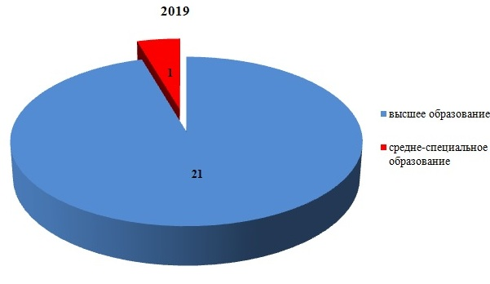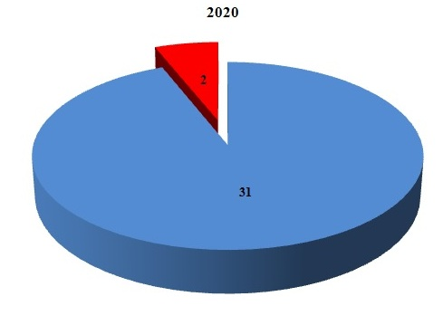
Стаж работы до 5 лет – 2 педагога, 5-10 лет - 2, 10-20 лет - 4, свыше 20 – 25.

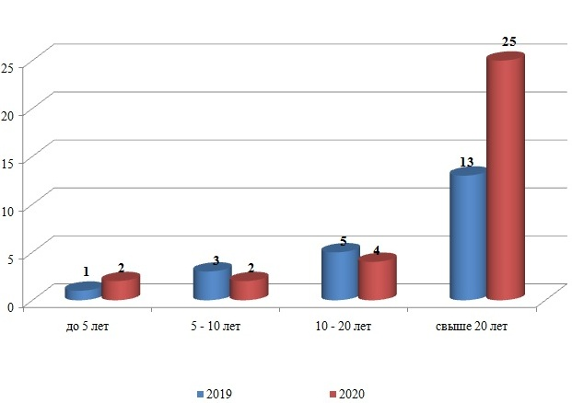
Педагоги постоянно повышают уровень образования, проходят курсы повышения квалификации, в настоящее время этот показатель составляет 100%.
Квалификационная категория:
Высшая – 19 педагогов,
Первая – 6 педагога
Соответствие- 2 педагога.
Нет 6
Имеют отраслевые награды:
Почетный работник РФ – 2 педагога,
Заслуженный учитель РБ- 3,
Отличник образования РБ – 4.
Почетная грамота РФ -2.
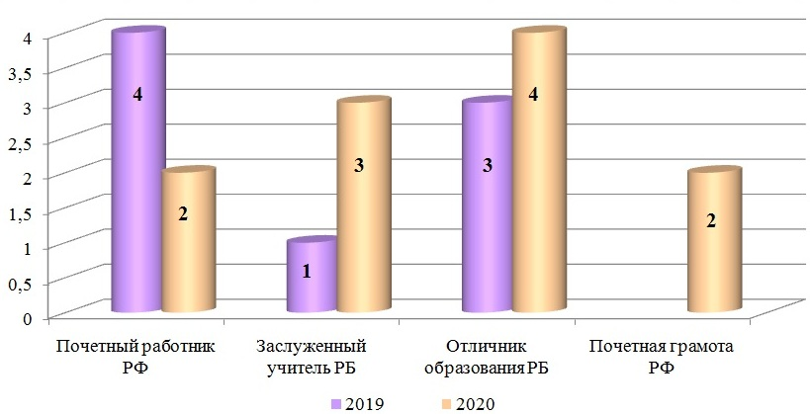
Выводы. В результате самообследования кадровой политики можно сделать вывод, что педагогический коллектив центра состоит из высококвалифицированных специалистов. Вместе с тем, можно отметить, что среди педагогических работников преобладают педагоги-совместители, нехватка основных работников - педагогов дополнительного образования естественнонаучного профиля. В 2021 учебном году организована работа по сотрудничеству со Стерлитамакским филиалом БашГУ по подготовке специалистов.
1.6. Методическая работа центра
В 2021 году в центре работали 1 заместитель директора, 2 методиста. Основные цели и задачи, запланированные в начале учебного года, были выполнены. Администрацией была подготовлена вся необходимая документация: годовые отчеты работы за предыдущий учебный год, планы работы отделов учреждения на предстоящий учебный год, календарно-тематические планы, дополнительные общеобразовательные программы и т.п. Журналы заполнялись регулярно, отчёты и планы работы педагогов были составлены и сданы вовремя.
В 2021 году было проведено 4 заседания методического совета, 4 заседания методического объединения. На методических советах обсуждаются вопросы о результатах проверки укомплектованности объединений, об итогах анализа занятий, программа и методика проведения конкурсов, семинаров, конференций, муниципального этапа Всероссийской олимпиады школьников по экологии, слета юных экологов, экологического лагеря.
Заседания методических советов
Январь
«Современные подходы, методики и инструменты профориентационной работы педагога-навигатора» («Профнавигация»)
Апрель
Рекомендации по организации работы с детьми с ограниченными возможностями здоровья в условиях учреждения дополнительного образования.
Май
«Новинки программно-методического обеспечения образовательного процесса»
Сентябрь
Корректировка дополнительных общеобразовательных программ, согласно востребованности на сегодняшний день;
Ноябрь
Самообразование педагогов дополнительного образования
Заседания методических объединений
Февраль
Применение интерактивных форм и методов обучения в работе педагогов дополнительного образования
Апрель
Ситуация успеха, как условие развития творческих способностей в образовательном процессе.
Октябрь
Учебное занятие – как основной ресурс повышения качества УДО
Декабрь
Пути и средства повышения эффективности и качества занятий с обучающимися дополнительного образования
Выводы: В условиях модернизации российского образования роль методической работы постоянно возрастает, т.к. особенно актуальной становится проблема использования новых педагогических технологий, приемов и форм обучения и воспитания. Ведущая роль в управлении методической работой в центре принадлежит методическому совету при педагогическом совете, который организует, направляет работу педагогов, создает условия для развития их творчества. Методический совет в своей деятельности соблюдает Конвенцию о правах ребенка, руководствуется законами Российской Федерации, решениями Правительства РФ, органов управления образования всех уровней по вопросам учебно-воспитательной, методической, проектно-исследовательской деятельности. Состав ежегодно утверждается директором центра, работа Совета осуществляется на основе годового плана.
Методический совет координирует профессиональную деятельность всего педагогического коллектива центра.
1.7. Руководство и контроль.
Важнейшими элементами контроля учебно-воспитательного процесса в МБОУ ДО детский эколого-биологический центр стали:
- комплектование учебных групп, посещение учащимися занятий;
- уровень выполнения программ дополнительного образования;
- качество ведения педагогами документации: журналов учета работы в системе дополнительного образования;
- проведение диагностики результативности выполнения программ;
-выполнение решений педагогических советов и производственных совещаний.
Основные формы контроля за процессом обучения, используемые в МБОУ ДО детский эколого-биологический центр:
-предварительный контроль - состояние учебных кабинетов на начало учебного года, паспортизация учебных мест, организационные собрания в творческих объединениях, сверка личных дел педагогов;
- тематический контроль – методическая работа педагогов дополнительного образования, молодые и вновь принятые педагоги, отслеживание текущих результатов в деятельности объединений;
- сравнительный контроль – сохранность контингента детей, контроль выполнения образовательных программ, профессиональный рост педагогических кадров;
- текущий контроль – работа по расписанию, посещаемость учащимися занятий в объединениях, работа с родителями;
- обзорный контроль - анализ организационного периода в МБОУ ДО детский эколого-биологический центр, организация каникул, состояние охраны труда и техники безопасности при организации образовательного процесса;
-заключительный контроль - анализ выполнения дополнительных общеобразовательных программ, оценка результативности деятельности педагогических кадров, анализ деятельности объединений МБОУ ДО ДЭБЦ.
Отслеживание результативности образовательного процесса осуществляется по показателям:
- количественный анализ по приказам по зачислению и передвижению детей (анализируется: возрастной состав, дается анализ по годам обучения, количество мальчиков и девочек, количество учебных групп).
- результаты учебно-воспитательной деятельности отслеживается путем проведения начальной, промежуточной и итоговой аттестации учащихся, в сентябре, декабре и мае.
Формы проведения диагностики: анкетирование, опрос, контрольный срез, участие в олимпиадах, слетах, конкурсах, выставках.
План внутреннего контроля ДЭБЦ предусматривает контроль сохранения контингента учащихся. Сохранность контингента на конец года составляет 97%, что является показателем стабильности состава учащихся в течение учебного года.
Результаты независимой оценки качества работы организаций, оказывающих образовательные услуги, подведомственных Министерству образования Республики Башкортостан проведенной общественным советом при Министерстве образования Республики Башкортостан в 2021 году, прилагаются.
Организация | Итоговый показатель | Открытость | Комфортность | Доступность услуг | Доброжелательность | Удовлетворенность
МБОУ ДО ДЭБЦ | 81,38 | 89,6 | 87,0 | 78,0 | 75,4 | 76,9
Выводы. В ходе контроля были посещены занятия всех объединений центра, установлено, что педагоги ДЭБЦ проводили занятия согласно утвержденным календарно-тематическим планам, наполняемость в группах соответствовала требованиям. Педагоги дополнительного образования проводили занятия в объединениях на высоком учебно-методическом уровне, используя в своей работе методы индивидуального подхода к каждому ребенку в объединении. В целях повышения качества проводимых мероприятий проводится анализ массовых мероприятий и акций, конкурсов и праздников, что способствует творческому росту педагогического коллектива ДЭБЦ и раскрытию его потенциала.
Журналы учета работы педагога в объединении ведутся в соответствии с инструкцией, заполняются регулярно. Ведется учет массовой работы, творческих достижений, проводятся инструктажи по ТБ. Нарушение инструкции по ведению журналов встречаются эпизодически, основной причиной является невнимательность педагогов.
Все замечания своевременно устраняются педагогами, о чем свидетельствуют записи в справках по итогам контроля. В учреждении ведется целенаправленная работа с педагогическими кадрами.
1.8. Материально-техническая база.
Показатель
Количество учебных кабинетов | 2 кабинета (150 к.м)
Пожарная безопасность | автоматическая пожарная сигнализация  кнопка тревожной сигнализации
Информационно-коммуникационное оснащение | 1 компьютер  2 ноутбука  интерактивная доска  мультимедийный проектор
Методическое обеспечение | 1.Библитечный фонд ДЭБЦ:  для учащихся - научно-популярная литература о животных, растениях, региональные и федеральные периодические издания, фонд специализированной литературы – определители растений, птиц, водных беспозвоночных, видеофильмы.  Для педагогов ДО: методические материалы: разработки занятий, мастер-классов, анкеты, методическая литература, региональные и федеральные периодические издания.
Лабораторное оборудование, материалы для занятий | Микроскопы, лабораторная посуда, рулетки и др.
Туристско-спортивное оборудование | Компасы, мячи, обручи, скакалки, рюкзаки, палатки, тенты и др.
Выводы. Материально-техническая база соответствует содержанию образования: имеется лабораторное оборудование для проведения практических занятий, печатная и копировальная техника для тиражирования учебных материалов, компьютер, ноутбук, но недостаточно. Основная проблема в отсутствии собственного помещения для проведения занятий, хранения инвентаря, творческих работ. На данный момент занятия проводятся в учебных кабинетах школ. Также отсутствует современное оборудование для проведения проектных и учебно-исследовательских работ. Частично эта проблема получит решение при получении оборудования в рамках федерального гранта «Новые места в ДОП».
1.9. Охрана труда. Противодействие терроризму
В целях улучшения организации работы по созданию здоровых и безопасных условий труда, проведению образовательного процесса и в соответствии с законом Республики Башкортостан «Об охране труда в Республике Башкортостан» в МБОУ ДО ДЭБЦ создана и функционирует комиссия по охране труда.
Согласно утвержденного плана с работниками МБОУ ДО ДЭБЦ проводятся следующие виды инструктажей по охране труда:
- Вводный инструктаж;
- Первичный инструктаж;
- Повторный инструктаж;
- Внеплановый инструктаж;
- Целевой инструктаж.
Инструктажи проводятся своевременно.
В соответствии с рекомендациями МОиН РБ по организации мероприятий по противодействию терроризму и экстремизму в учреждениях в МБОУ ДО ДЭБЦ была создана антитеррористическая группа разработано положение и утверждена система ее работы.
Регулярно проводятся учебно-тренировочные мероприятия, в ходе которых проходит обучение руководителей, работников и обучающихся по выявлению и последующему устранению причин и условий, способствующих совершению террористических актов (профилактика терроризма).
В целях обеспечения надежной охраны зданий, помещений и имущества, безопасного функционирования учреждения, своевременного обнаружения и предотвращения опасных ситуаций, поддержанию порядка и реализации мер по защите персонала, обучающихся в период их нахождения на территории, в зданиях, сооружениях и упорядочения работы образовательного учреждения применяются следующие меры:
- на базе 18 школы, где расположен ДЭБЦ, установлен пропускной порядок в здание;
- установлен распорядок рабочих дней, рабочего времени, часов занятий с обучающимися и перерывами;
- организованны ежедневные проверки перед рабочим днем помещений центра.
Выводы. Благодаря проводимым работам в 2021 году не было случаев травматизма среди обучающихся и педагогов.

.

Приложение №1
Утверждены
приказом Министерства образования
и науки Российской Федерации
от 10 декабря 2013 г. № 1324

ПОКАЗАТЕЛИ
ДЕЯТЕЛЬНОСТИ ОРГАНИЗАЦИИ ДОПОЛНИТЕЛЬНОГО ОБРАЗОВАНИЯ,
ПОДЛЕЖАЩЕЙ САМООБСЛЕДОВАНИЮ
N п/п | Показатели | Единица измерения
1. | Образовательная деятельность | -
1.1 | Общая численность учащихся, в том числе: | 904 человек
1.1.1 | Детей дошкольного возраста (5 - 6 лет) | 39 человек
1.1.2 | Детей младшего школьного возраста (7 - 12 лет) | 427 человек
1.1.3 | Детей среднего школьного возраста (13 - 15 лет) | 305 человек
1.1.4 | Детей старшего школьного возраста (16 - 18 лет) | 133 человек
1.2 | Численность учащихся, обучающихся по образовательным программам по договорам об оказании платных образовательных услуг | -
1.3 | Численность/удельный вес численности учащихся, занимающихся в 2-х и более объединениях (кружках, секциях, клубах), в общей численности учащихся | 34 человек
1.4 | Численность/удельный вес численности учащихся с применением дистанционных образовательных технологий, электронного обучения, в общей численности учащихся | 723 человек
1.5 | Численность/удельный вес численности учащихся по образовательным программам для детей с выдающимися способностями, в общей численности учащихся | 56 человек
1.6 | Численность/удельный вес численности учащихся по образовательным программам, направленным на работу с детьми с особыми потребностями в образовании, в общей численности учащихся, в том числе: | 124 человек
1.6.1 | Учащиеся с ограниченными возможностями здоровья | 78 человек
1.6.2 | Дети-сироты, дети, оставшиеся без попечения родителей | 19 человек
1.6.3 | Дети-мигранты | -
1.6.4 | Дети, попавшие в трудную жизненную ситуацию | -
1.7 | Численность/удельный вес численности учащихся, занимающихся учебно-исследовательской, проектной деятельностью, в общей численности учащихся | 136 человек
1.8 | Численность/удельный вес численности учащихся, принявших участие в массовых мероприятиях (конкурсы, соревнования, фестивали, конференции), в общей численности учащихся, в том числе: | 659 человек
1.8.1 | На муниципальном уровне | 136 человек
1.8.2 | На региональном уровне | 354 человек
1.8.3 | На межрегиональном уровне | -
1.8.4 | На федеральном уровне | 193 человек
1.8.5 | На международном уровне | 25 человек
1.9 | Численность/удельный вес численности учащихся - победителей и призеров массовых мероприятий (конкурсы, соревнования, фестивали, конференции), в общей численности учащихся, в том числе: | 185 человек
1.9.1 | На муниципальном уровне | 86 человек
1.9.2 | На региональном уровне | 36 человек
1.9.3 | На межрегиональном уровне | -
1.9.4 | На федеральном уровне | 42 человек
1.9.5 | На международном уровне | 21 человек
1.10 | Численность/удельный вес численности учащихся, участвующих в образовательных и социальных проектах, в общей численности учащихся, в том числе: | 560 человек
1.10.1 | Муниципального уровня | 140 человек
1.10.2 | Регионального уровня | 420
1.10.3 | Межрегионального уровня | -
1.10.4 | Федерального уровня | -
1.10.5 | Международного уровня | -
1.11 | Количество массовых мероприятий, проведенных образовательной организацией, в том числе: | 10
1.11.1 | На муниципальном уровне | 10
1.11.2 | На региональном уровне | -
1.11.3 | На межрегиональном уровне | -
1.11.4 | На федеральном уровне | -
1.11.5 | На международном уровне | -
1.12 | Общая численность педагогических работников | 37 человек (27 совместителей)
1.13 | Численность/удельный вес численности педагогических работников, имеющих высшее образование, в общей численности педагогических работников | 31 человек
1.14 | Численность/удельный вес численности педагогических работников, имеющих высшее образование педагогической направленности (профиля), в общей численности педагогических работников | 29 человек
1.15 | Численность/удельный вес численности педагогических работников, имеющих среднее профессиональное образование, в общей численности педагогических работников | 2 человека
1.16 | Численность/удельный вес численности педагогических работников, имеющих среднее профессиональное образование педагогической направленности (профиля), в общей численности педагогических работников | 2 человека
1.17 | Численность/удельный вес численности педагогических работников, которым по результатам аттестации присвоена квалификационная категория, в общей численности педагогических работников, в том числе: | 25 человек
1.17.1 | Высшая | 19 человек
1.17.2 | Первая | 6 человек
1.18 | Численность/удельный вес численности педагогических работников в общей численности педагогических работников, педагогический стаж работы которых составляет:
1.18.1 | До 5 лет | 2 человека
1.18.2 | Свыше 30 лет | 7 человек
1.19 | Численность/удельный вес численности педагогических работников в общей численности педагогических работников в возрасте до 30 лет | 1 человек
1.20 | Численность/удельный вес численности педагогических работников в общей численности педагогических работников в возрасте от 55 лет | 8 человек
1.21 | Численность/удельный вес численности педагогических и административно-хозяйственных работников, прошедших за последние 5 лет повышение квалификации/профессиональную переподготовку по профилю педагогической деятельности или иной осуществляемой в образовательной организации деятельности, в общей численности педагогических и административно-хозяйственных работников | 33 человек
1.22 | Численность/удельный вес численности специалистов, обеспечивающих методическую деятельность образовательной организации, в общей численности сотрудников образовательной организации | 2 человека
1.23 | Количество публикаций, подготовленных педагогическими работниками образовательной организации: | 9
1.23.1 | За 3 года | 7
1.23.2 | За отчетный период | 2
1.24 | Наличие в организации дополнительного образования системы психолого-педагогической поддержки одаренных детей, иных групп детей, требующих повышенного педагогического внимания | нет
2. | Инфраструктура
2.1 | Количество компьютеров в расчете на одного учащегося | -
2.2 | Количество помещений для осуществления образовательной деятельности, в том числе: | 1
2.2.1 | Учебный класс | 1
2.2.2 | Лаборатория | -
2.2.3 | Мастерская | -
2.2.4 | Танцевальный класс | -
2.2.5 | Спортивный зал | -
2.2.6 | Бассейн | -
2.3 | Количество помещений для организации досуговой деятельности учащихся, в том числе: | -
2.3.1 | Актовый зал | -
2.3.2 | Концертный зал | -
2.3.3 | Игровое помещение | -
2.4 | Наличие загородных оздоровительных лагерей, баз отдыха | нет
2.5 | Наличие в образовательной организации системы электронного документооборота | да
2.6 | Наличие читального зала библиотеки, в том числе: | нет
2.6.1 | С обеспечением возможности работы на стационарных компьютерах или использования переносных компьютеров | нет
2.6.2 | С медиатекой | нет
2.6.3 | Оснащенного средствами сканирования и распознавания текстов | нет
2.6.4 | С выходом в Интернет с компьютеров, расположенных в помещении библиотеки | нет
2.6.5 | С контролируемой распечаткой бумажных материалов | нет
2.7 | Численность/удельный вес численности учащихся, которым обеспечена возможность пользоваться широкополосным Интернетом (не менее 2 Мб/с), в общей численности учащихся | -

